**Sumário**

1. Tela Web, em JSP 1

2. Exemplo de Find By CPF 2

3. Aplicação Web em Java com IDE Eclipse – Porta 8080 3

4. API Java/SpringBoot com IDE Eclipse – Porta 8081 4

Observação: Infelizmente não pude fazer testes unitários, então está sem cobertura

# Tela Web, em JSP

* Local host, porta 8080
* Na subida do back já carrega exemplos Start1, Start 2, Start3
* Em Add, tem uma pequena falha, não tem campo de edição de CPF

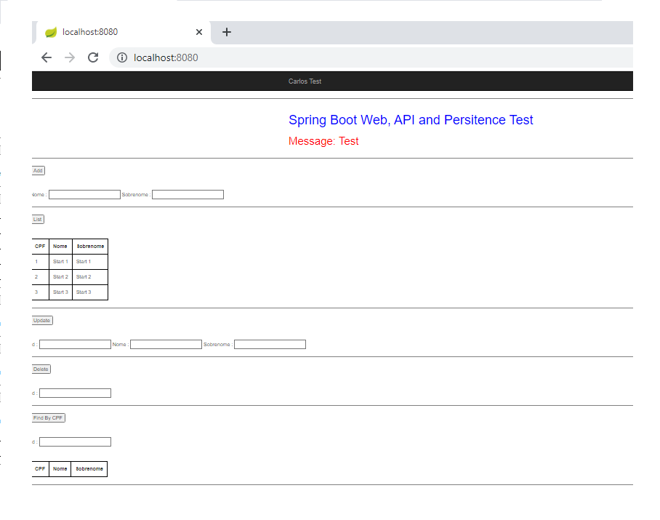

# Exemplo de Find By CPF

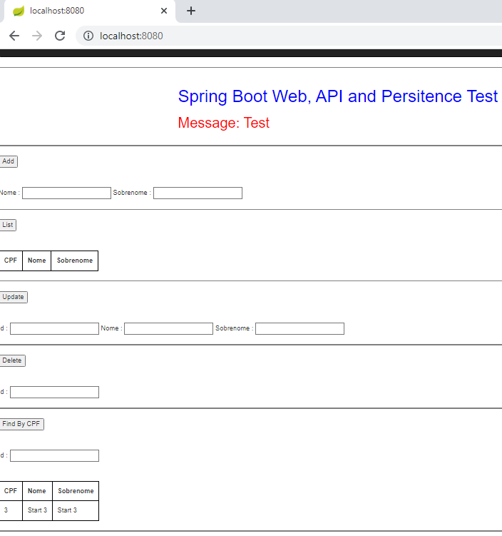

# Aplicação Web em Java com IDE Eclipse – Porta 8080

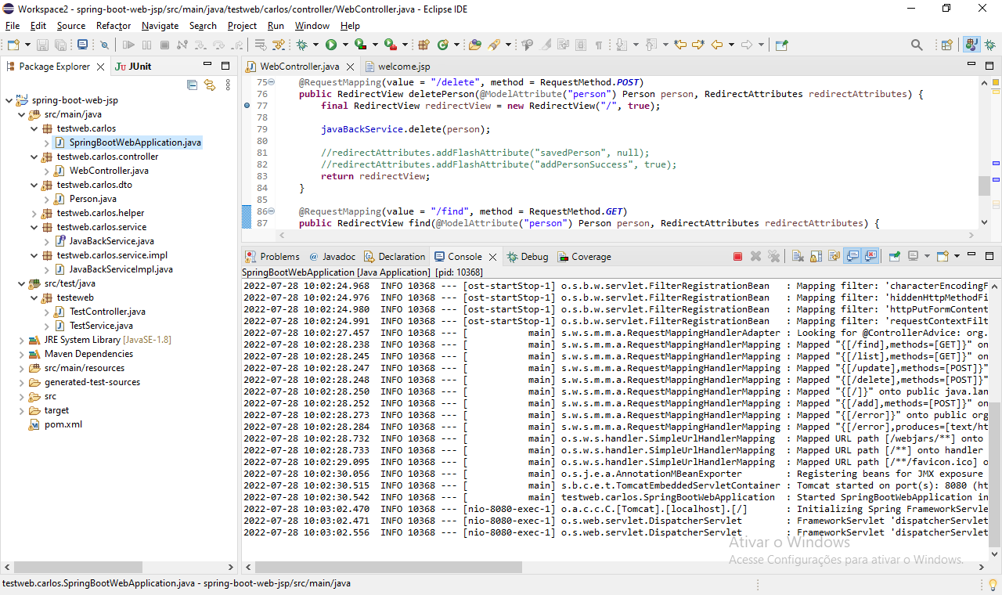

# API Java/SpringBoot com IDE Eclipse – Porta 8081

